桃園市108學年度 龍潭 國民 中 學 國文 領域/議題
共同備課紀錄表
領域： 國文領域 |  | 年級： 七年級
日期 | 1.108年10月1 日 (14 :00 ～ 15 : 45 )  2.108年10月15日 (14 :00 ～ 15 : 45 ) |  | 地點 | 1. 工藝教室  2. 工藝教室  3.
參加人員簽名 | 黃秋琴、林巾湘、林道興、鄭恆惠、溫翊如、郭玉玲、李玉惠、彭念雙、陸如薇
內容概要：
10月1 日

一、公布備課會議安排
- 下次討論時間為10/15(二)14:00，討論課程簡案
二、共同討論備課課次
- 設定範圍：
共備課次在二段範圍中選擇，二段內課文分別為：
瑞穗的靜夜、老師的十二樣見面禮、吃冰的滋味、暑假作業。
- 課次選擇：
老師們針對課次選擇有諸多想法，範圍內兩篇課文為新選文且篇幅較長（老師的十二樣見面禮、暑假作業），以下兩篇課文比較：
課次 | 瑞穗的靜夜 | 吃冰的滋味
篇幅 | 較短 | 較長
文體 | 記敘文  (順敘) | 記敘文  (倒敘)
主旨 | 領會沉靜之美 | 體會懷舊之情
教材分析 | 優  1.用語平實、較少深難字詞  2.主角心境與青少年類似  缺  1.沉靜之「美」較抽象，  對七年級學生來說較難理解。 | 優  1.吃冰經驗較好連結  2.為摹寫修辭之優良範文  缺  1.成語、字詞較艱澀
可發揮性 | 較低 | 較高

經過討論後，老師們認為吃冰的滋味較符合七年級學生的認知發展，原因如下：
(1). 較容易結合學生生活經驗闡發（吃冰）
(2). 課程有較大空間可以發揮（具體、抽象）
(3). 可訓練學生由具體事物過渡到抽象情感的寫作能力（藉物抒情）

3. 主任帶領說課
(1). 逐課確認主要學習目標，考量12年國教課綱方向
(2). 以文體模組的結構式教學，取代零散、細瑣的文辭交代
(3). 以提問逐步引導學生領略文中情意（關鍵：問出一個好問題）
(4). 大家集思廣益，討論出更貼近學生的生活實例

三、事項提醒
1. 下次開會時間為108年10月15日 (14 :00 ～ 15 : 45 )，請老師們事先備課，
屆時由如薇進行課程簡案分享，大家共同備課。

10月15日

一、公布事項
- 各觀課小組須至觀課系統回報資料，同組老師務必提早確認觀課時間、教室、錄影、攝向相關人員需求。
- 公布各組觀課時間，老師們認真共備觀課，製作具特色邀請卡，歡迎不同組教師相互觀摩、學習！
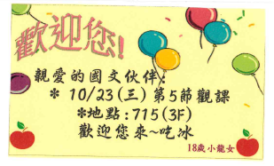
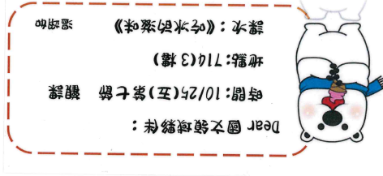
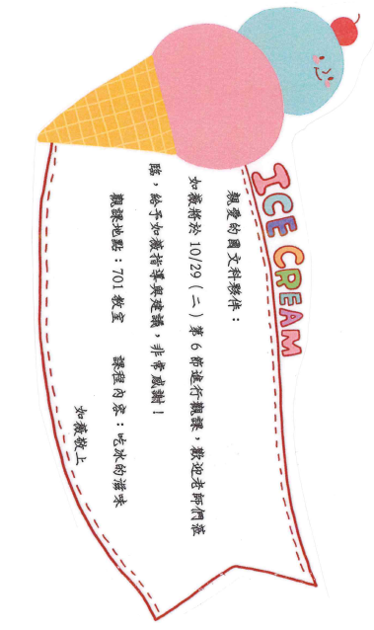

二、進行共同備課

1. 說明教學流程：
(1). 注釋、成語、生難字詞
(2). 引起動機、作者介紹、摹寫練習
(3). 文意理解
(4). 寫作手法、段落統整、檢討習作
(5). 課程複習、寫作練習

2. 共同討論：

- 引起動機放置第二堂課，教學上是否能連接？

→在流程上的確不易銜接，考量直接在前頭藉由吃冰活動結合短文寫作，如此一來不僅能讓教學流暢，同時亦能透過五感經驗在第一堂課聚焦於主題「冰」、「滋味」，再輔以短文寫作，讓吃冰不只是吃，還能有所產出。在此單元最後一堂課時，學生已熟悉摹寫修辭，再請學生以摹寫修辭修改先前短文，兩相對照更能凸顯適度使用修辭卻有讓文章更生動的妙用！

- 在課堂上吃冰的的實際操作，如何才能順暢進行？

→郭老師建議可以將果凍條冷凍，果凍條短小可避免冰品不易一時吃完在課堂上融化，導致干擾學生學習的狀況。
李老師建議可為每組學生準備數張衛生紙、透明小袋子，方便學生開封、吃完後立即將垃圾集中處理，避免垃圾四散造成班級整潔問題。

- 文意理解部分與記憶性知識（注釋、深難字）的安排問題？

→主任建議以教學整體性考量，若先將記憶性知識點出再介紹文意，容易打斷文易的理解歷程。文意確實掌握之後，再針對重點字詞補充，亦可達到同樣的提點效果，同時亦能確保文意理解歷程不被中斷。

- 加分機制是否會過於複雜？
→加分機制的本意是為了激勵不同程度學生參與，可透過事先讓學生操作，達到熟練的效果。

- 如何處理課文的最後一段中「每當夏天吃冰時，我都會想起這些往事，像鄉愁般地隨著現代化的冰淇淋一一嚥下」？

→七年級學生囿於生活限制，無「鄉愁」的感情經驗，透過教師說明童年與鄉愁的共通點，引發學生經驗的連結與轉移。對作者而言，童年對於所有人來說，是不論多甜美、多想念，都不可再回去的「彼方」，思念「故鄉」之「愁思」對於遊子來說，亦是如此。

- 摹寫學習單可否提供學生鷹架（感官相應形容詞）？

→溫老師建議因學生方升上國中，對於字詞掌握尚有限，若能在學習單提供個感官相應的形容詞，為學生搭好鷹架，學生較能有更多發揮。溫老師主動提供先前製作的學習單給大家參考。
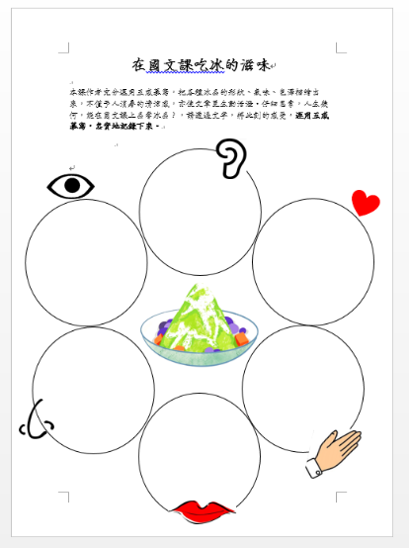
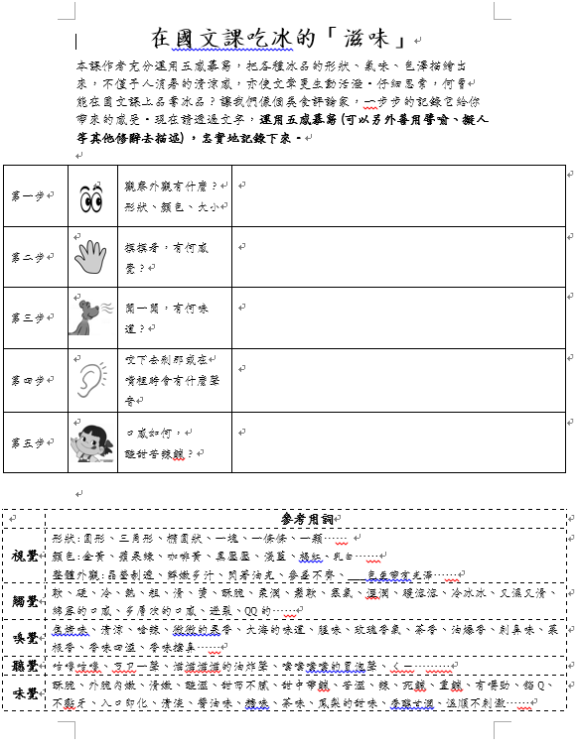

原先版本學習單 共備後版本學習單

3. 總結：
感謝老師們不吝分享自己的想法，教學中的好想法往往在這樣的過程中產生，共同備課目的為提供老師們能相互交流、激盪的機會，並非強制要求所有老師須依照同一份教案進行相同流程的教學，因此針對教學的細節，老師們可以依據自己的授課風格、時間配置進行專業考量。若有其他想法，也不限定在領域會議討論，老師們可以時相討論，彼此砥礪精進！

三、事項提醒
- 觀課前再次確認所需物品、人力安排是否妥當：
攝像攝備
觀課單
各項工作人員（錄影、攝影、門口引導）
教材（檔案、紙本資料）

- 觀課時間為108年10月29日 (14 :00 ～ 15 : 45 )，屆時由如薇將在701教室進行公開
授課，歡迎老師們到場交流！屆時再麻煩同組夥伴協助攝影、拍照！

